Eksperiment_3 Måling af receptortæthed

Formål
At undersøge hvordan fordelingen af sansereceptorer er på forskellige dele af kroppen.

Teori
En sansecelle er en nervecelle, hvis membranpotentiale ændres når nervecellen irritieres. Sanseceller inddeles i følgende typer
- Exteroreceptorer, reagerer på udefrakommende påvirkninger
- Interoreceptorer, reagerer på ændringer i kroppens indre, fx baroreceptorer der sanser BT og kemiske receptorer der sanser pO₂, pCO₂ og pH, altså receptorer tilknyttet åndedræts- og kredsløbsreguleringen
- Propriereceptorer, stillings og bevægelsessanser, knyttet til muskler, led, sener og indre øre.

Man kan også navngive sanseceller udfra hvilken type af irritament de reagerer på, således kan inddeles i
- Mekanoreceptorer, der registrerer fx længdeændring af musker og sener
- Kemoreceptorer, der registrerer kemiske ændringer af fx H⁺, CO₂, O₂
- Termoreceptorer, registerer temperaturændringer
- Nociceptorer, registrerer smerte.

Et sanseneuron er altså et neuron der opfanger signaler fra krop eller omgivelser, for derefter at lede signalet videre til centralnervesystemet (CNS). Der findes mange forskellige sanseceller og de er som navnet lyder tilknyttet alle vores sanser – hudsanser, synssansen, labyrintsanserne, høresansen, lugtesansen og smagssansen. I denne journal skal vi koncentrere os om hudsansen, som hører til exteroreceptorerne. Der er mange forskellige sansereceptorer i huden, fx findes der simple frie nerveender og der findes mere komplicerede sanselegemer.

Generelt inddeles hudens sanser i berørings- og trykreceptorer (hudens mekanoreceptorer), temperaturreceptorer (hudens termoreceptorer) og smertereceptorer (hudens nociceptorer). Hudens nociceptorer er frie nerveender, der er lokaliseret i tynde sensoriske nervetråde. Nociceptorerne reagerer på mekaniske påvirkninger, temperaturpåvirkning og forskellige kemiske påvirkninger.

Der er forskel på hvor sensitiv en sansereceptor er, har de en høj tærskelværdi vil det kræve en meget kraftig påvirkning førend der sendes et signal. Omvendt vil receptorer med lav tærskelværdi ikke skulle stimuleres ligeså kraftigt for at sende et signal til CNS. Nociceptorerne (både i huden og andre steder i kroppen) har en meget høj tærskelværdi, hvorfor smerte betragtes som et tegn på ”at der er noget galt”. Modsat har tryk og berøringsreceptorer en lav tærskelværdi.

Når et sanseneuron stimuleres ledes sansesignalet via sensoriske nervebaner op igennem CNS for til sidst at ende i lillehjernen eller barken på storhjernen (den sensoriske cortex). De sensoriske baner inddeles i tykke (A-delta fibre, myeliniserede) og tynde (C-fibre, umyeliniserede) . De tykke leder signaler fra mekonoreceptorer placeret i muskler, sener, led og huden. De tynde leder signaler fra temperaturreceptorer, smertereceptorer og berøringsreceptorer i i huden. Undervejs ledes signalet fra den oprindelige side til den modsatte side. Således vil et signal fra kroppens venstre side ledes til højre side af storhjernehalvdelen.

De sensoriske signaler skal sendes op til storhjernen for at de kan bevidstliggøres. Evnen til at opfatte de enkelte sensoriske signaler og adskille dem fra hinanden er bl.a. bestemt af den enkelte legemsdels repræsentation på den sensoriske cortex og af tætheden af sanseceller i de forskellige dele af kroppen.

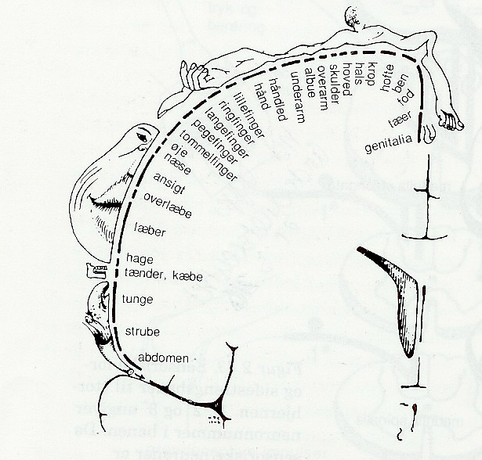
På figur 1 ses et frontalsnit gennem hjernen, hvor der er illustreret repræsentationen af de forskellige dele af kroppen på den sensoriske cortex højre side. Det ses tydeligt, at repræsentationen af legemsdele er vidt forskellig. Således er fx menneskets evne til at føle enkeltheder med hænderne meget mere udviklet end evnen til at adskille signaler fx fra ryggen. Følsomheden er trænerbar, som bekendt er en vinkyper meget dygtigere end normalbefolkningen til at adskille duft- og smagskvaliteter, en idrætsmand/kvinde er bedre til at fornemme legemsdelenes placering end ikke aktive mennesker og en massør har en mere udviklet berøringssans. Det vides dog ikke med sikkerhed hvori træningseffekten ligger.
Figur 1.
Frontalsnit gennem hjerne hvor der er illustreret repræsentationen af de forskellige dele af kroppen på den sensoriske cortex højre side fra ”Menneskets Fysiologi”

Evnen til at opfatte enkelte sansesignaler afhænger dog også af personens evne til at frasortere uvedkommende signaler/informationer. Denne frasortering af uvæsentlige signaler hænger sandsynligvis sammen med at der findes nervebaner i højere dele af CNS der sender hæmmende (inhiberende) signaler til nogle af de første neuroner der transporterer sansesignalet op igennem CNS på signalets vej til storhjernen.

Sanseceller har også evne til at adaptere til udefrakommende stimuli, fx bliver vi ikke ved at sanse en ubehagelig lugt i samme grad som når vi først udsættes for den. Der er sanseceller der adapterer (tilvænnes) hurtigt til signaler og nogen der adapterer langsomt. Dette gælder fx huden mekanoreceptorer. Nogle reagerer kun på selve deformeringen (trykpåvirkningen) – disse vil altså kun sanse når trykket påføres og når det ophører. Mekanoreceptorer i huden der adapterer langsomt til signaler vil vedblive at sanse trykket så længe trykpåvirkningen opretholdes.
De af hudens mekanoreceptorer der adapterer hurtigt til påvirkning vil typisk sanse berøring, bevægelse, vibrationer og kildren, mens de langsomt adapterende fortrinsvis registrerer tryk

Nogle sanseceller har en særdeles god evne til at skelne påvirkning forskellige steder på huden fra hinanden. Dette skyldes, at der kun er ganske få sanseceller i forbindelse med den samme sensoriske nervetråd. Det sensoriske neuron fra den sansecelle der er under kraftig påvirkning vil desuden via indskudte neuroner i CNS hæmme påvirkning af de omkringliggende sansecellers sensoriske neuroner – fænomenet kaldes lateral inhibition, og forstærker altså evnen til at lokalisere et udefrakommende stimuli. Dette fænomen er i høj grad knyttet til sanseceller på fingerspidser og på tungen, som begge er legemsdele der er særligt gode til at sanse mekanisk påvirkning.

Materiale
Nåle, målebånd/lineal

Metode
I skal undersøge hvordan fordelingen af sansereceptorer er på pegefingeren (underside) og på øvre del af ryggen. I skal til hvert område anvende to nåle. Disse placeres med passende afstand til hinanden, så man fornemmer to påvirkninger. Den ene nål (nål A) har fast placering igennem hele forsøget, imens den anden nål (nål B) langsom flyttes henimod nål A. Når man ikke længere fornemmer to signaler men kun et enkelt måles afstanden imellem nålene.
Forsøget udføres på 3 forsøgspersoner pr. gruppe
Forsøget udføres min. 3 gange pr. forsøgsperson pr. kropsdel.

Resultater
- Indfør resulaterne i et skema
- Beregn gennemsnitsafstand for sansereceptorerne på pegefinger og på øvre del af ryggen.

Diskussion
- Diskuter jeres resultater i forhold til den beskrevne teori
- Hvilke grunde kan der være til at det ene sansesignal forsvinder?
- Prøv at tænk jer frem til hvorfor nogle sanseceller ikke er gode til at skelne påvirkning forskellige steder på huden fra hinanden.
- Kom med et eksempel på en situation, hvor det er hensigtsmæssigt at en sansereceptor adapterer hurtigt til stimuli
- Kom med et eksempel på en situation, hvor det er hensigtsmæssigt at en sansereceptor adapterer langsomt til stimuli

Fejlkilder

